ФГБОУ ВО НАЦИОНАЛЬНЫЙ государственнЫЙ УНИВЕРСИТЕТ физической культуры, СПОРТА И ЗДОРОВЬЯ
ИМЕНИ П.Ф. ЛЕСГАФТА, САНКТ-ПЕТЕРБУРГ

РЕКОМЕНДАЦИИ ПО НАПИСАНИЮ КУРСОВой работЫ ПО ФИЗИОЛОГИИ
(учебно-методическое пособие)
по направлению 49.04.01 – «Физическая культура»

Санкт-Петербург
2025

ОБЩИЕ ПОЛОЖЕНИЯ
Программой предусмотрено выполнение курсовой работы по разделу общая физиология. Курсовая работа - самостоятельная учебно-практическая работа студента, являющаяся обязательной формой итоговой аттестации на завершающем этапе изучения дисциплины «Физиология человека» с целью развития творческих способностей, расширения знаний, получения опыта изучения научной литературы и исследовательской работы.
Качественно выполненная курсовая работа должна свидетельствовать об умении студента:
- четко формулировать проблему и оценивать степень ее актуальности;
- обосновать выбранные методы решения поставленных задач;
- самостоятельно работать с современной научной и научно-методической литературой и другими информационно-справочными материалами;
- отбирать актуальные сведения, анализировать и интерпретировать их, а также представлять их в графической или иной иллюстративной форме;
- формулировать обоснованные выводы, давать практические рекомендации на основе полученных в работе выводах (в соответствующих случаях);
- излагать свои мысли грамотно, научным языком, правильно оформлять работу.
Курсовая работа выполняется при поддержке научного руководителя (педагога, ведущего практические занятия).

Порядок выполнения работы

Этапы и сроки выполнения выпускной курсовой работы
Для объективизации оценки необходимо распечатать и вложить в работу технологическую карту оценивания курсовой работы (руководитель проставляет балы в соответствующей графе таблицы).
1 – предварительный этап. Выбор темы и составление плана-проспекта курсовой работы (новизна, цель, гипотеза, задачи, методы исследования, характеристика контингента). Примерные темы курсовых работ определяются преподавателями кафедры и предоставляются студентам в виде перечня, который представлен и в руководстве к практическим занятиям по физиологии («Примерные темы курсовых работ») и в приложении. Темы работ рекомендуется выбирать с учетом интересов будущей профессии и планируемой тематикой квалификационной работы на выпускающей кафедре.
Темы квалификационных работ в обязательном порядке утверждается научным руководителем педагогом, ведущим практические занятия (Лист с темой и задачами, подписанный руководителем предъявляется вместе с курсовой работой). Руководитель оценивает объем, сложность, качество выполненной работы, проводит при необходимости консультации. Оценка данного вида работы представлена в «Технокарте» (Приложение Е). Передача работы на рецензирование - не позднее, чем за неделю до защиты.
2 – рецензирование. Научный руководитель представляет рецензию в устной/письменной форме с указанием недочетов при условии соблюдений требований по написанию работы. Баллы за качество работы представлены в «Технокарте» (Приложение Е).
3 – защита. Студенты допускаются к защите при наличии не менее 30 баллов. Защита курсовой работы проводится на открытом занятии, на котором заслушивается доклад автора (до 5 минут) с мультимедийным сопровождением, присутствующим предоставляется возможность выступить и задать вопросы автору («Технокарта»).

Критерии оценки КУРСОВОЙ работы
Основными качественными критериями оценки курсовой работы являются:
1. Актуальность, новизна, оригинальность, физиологичность темы;
2. Достаточность использованной современной отечественной и зарубежной научной литературы по теме (более 80% источников из списка литературы должны быть изданы в последние 10 лет). Рекомендуется ссылаться на оригинальные статьи в журналах: «Теория и практика физической культуры» http://sportlib.info/Press/TPFK/, «Физическая культура, спорт – наука и практика» http://kgufkst.ru/kgufk/html/gyr.html, «Физиология человека», Юрайт, «Адаптивная физическая культура», «Ученые записки П.Ф. Лесгафта», учебные пособия и авторефераты диссертаций (кандидатские и докторские) и др. (в том числе и PubMed). Учебная литература – учебники не является научной литературой!
3. Полнота и качество собранных экспериментальных данных (рекомендуется предоставить первичные протоколы), качество проведения статистической обработки;
4. Обоснованность применения тех или иных физиологических методов решения поставленных задач;
5. Глубина и обоснованность анализа и интерпретации полученных результатов;
6. Четкость и грамотность изложения материала, качество оформления работы, учет настоящих «Требований к …»;
7. Умение вести полемику по теоретическим и практическим вопросам курсовой работы, глубина и корректность ответов на вопросы и замечания.
Оценка за работу может быть снижена в следующих случаях:
1. Оформление.
1.1. Наличие неисправленных опечаток и пропущенных строк.
1.2. Отсутствие названий таблиц, графиков, рисунков.
1.3. Отсутствие пояснений и условных обозначений к таблицам, графикам, рисункам.
1.4. Отсутствие авторской интерпретации содержания таблиц, графиков, рисунков.
1.5. Наличие ошибок в оформлении библиографии: много «глухих» сносок (когда есть сноска на автора идеи, но нет ссылки на саму работу, где эта идея обсуждается); список литературы выполнен не по ГОСТу. http://www.snoskainfo.ru
1.6. Пропуск в оглавлении отдельных параграфов или даже целых глав.
1.7. Не соответствие шрифта, интервалов, т.д.
1.8. Не соответствие размещения глав, рисунков, таблиц, т.д.
2. Недостатки обзорно-теоретической главы работы.
2.1. Наличие фактических ошибок в изложении «чужих» экспериментальных результатов или теоретических позиций.
2.2. Отсутствие упоминаний актуальных научных источников, имеющих прямое отношение к решаемой проблеме и опубликованных в доступной для студента литературе.
2.3. Выделение в отдельную подглаву учебных сведений о рассматриваемых системах. Отсутствие логического обоснования при выделении подглав.
2.4. Использование «кусков» чужих текстов без указания их источника. Отсутствие анализа отечественных и зарубежных работ, посвященных проблеме исследования.
2.5. Название работы не отражает её реальное содержание.
2.6. Работа распадается на две разные части: теоретическую и экспериментальную, которые не состыкованы друг с другом.
2.7. При подозрении на плагиат руководитель вправе рекомендовать проверку в соответствующей системе.
2.8. Отсутствие заключений по подглавам данной главы.
3. Недостатки глав: «Задачи, методы и организация исследования», «Результаты исследования и их обсуждение».
3.1. Автор использует методики без ссылки на источник их получения и/или их автора.
3.2. Работа не содержит подробного описания протокола проведения исследования: по приведенному описанию воспроизвести процедуру не представляется возможным.
3.3. Объем 2 главы менее 3-х страниц, главы 3 менее 4-х без учета табличного материала.
3.4. В работе отсутствует интерпретация полученных результатов, выводы построены как констатация первичных данных.
3.5. Полученные результаты автор не пытается соотнести с результатами других исследователей, чьи работы он обсуждал в теоретической части.
3.6. Не представлены первичные протоколы исследования.
3.7. Отсутствие сопоставления полученных данных с результатами подобных исследований (с участием другого контингента, в иных условиях, т.д.), которые имеются в доступных литературных и интернет источниках.

Общие требования к КУРСОВОЙ работе
Выпускная квалификационная работа по объему должна быть 20-25 страниц машинописного текста без списка литературы и приложений, включать следующие элементы, расположенные в указанном порядке и занимать указанное число страниц:
- Титульный лист – первая страница.
- Оглавление – 1 стр.
- Введение – 1-2 стр.
- Глава 1. Обзор литературы – не менее 10 стр.
- Глава 2. Задачи, методы и организация исследования – от 3 стр.
- Глава 3. Результаты исследования и их обсуждение – от 4 стр.
- Выводы – 1 стр.
- Практические рекомендации – 1 стр.
- Список литературы – от 25 научных источников (80% за последние 10 лет!).
- Приложения.
Курсовая работа должна быть выполнена с использованием компьютера и принтера на одной стороне листа белой бумаги формата А4 через интервал. Цвет шрифта должен быть черным, шрифт Times New Roman, размер знаков – 14. Текст следует печатать, соблюдая следующие размеры полей: правое – 1 см, верхнее и нижнее – 1 см, левое – 2,5 см. Отступ первой строки 1,25 см. Страницы нумеруются арабскими цифрами, соблюдая сквозную нумерацию по всему тексту работы. Номер страницы проставляется в центре верхней части листа без точки. Титульный лист включается в общую нумерацию страниц. Номер страницы на титульном листе не проставляется. В работе не допускаются сокращения слов, кроме установленных правилами русской орфографии, соответствующими государственными стандартами. Не допускается применение оборотов разговорной речи.

Титульный ЛИСТ КУРСОВОЙ работы
Титульный лист является первой страницей курсовой работы и заполняется по строго определенным правилам: в верхнем поле по центру указывается полное наименование учебного заведения. Шрифт Times New Roman обычный, размер 14, межстрочный интервал 1 выравнивание по центру, буквы прописные. Ниже, справа, с заглавной буквы указывается наименование кафедры. Шрифт Times New Roman обычный, размер 14, межстрочный интервал 1, выравнивание по правому краю.
Ниже название работы, которое пишется без слова «тема» и в кавычки не заключается. Заглавие должно быть по возможности кратким (до 12 слов), точным и соответствовать основному содержанию работы. Шрифт Times New Roman, размер 14, межстрочный интервал 1, выравнивание по центру, буквы прописные, полужирные. Ниже по центру: Курсовая работа студента № группы Ф.И.О. Шрифт Times New Roman обычный, размер 14, межстрочный интервал 1. Ниже справа указывается: Научный руководитель: кандидат биологических наук, доцент В.А. Смирнов. Шрифт Times New Roman обычный, размер 14, межстрочный интервал 1, выравнивание по правому краю. Внизу страницы по центру: Санкт-Петербург, год (Приложение А).

Оглавление
После титульного листа помещается оглавление (Приложение Б), в котором приводятся все заголовки курсовой работы и указываются страницы, с которых они начинаются. Заголовки оглавления должны точно повторять заголовки в тексте. Сокращать или давать их в другой формулировке, последовательности и соподчиненности по сравнению с заголовками в тексте нельзя.
Заголовки одинаковых ступеней рубрикации необходимо располагать друг под другом. Все заголовки начинают с прописной буквы без точки на конце. Шрифт Times New Roman, размер 14, межстрочный интервал 1. Последнее слово каждого заголовка соединяют отточием с соответствующим ему номером страницы в правом столбце оглавления.

ОФОРМЛЕние ТЕКСТОВОЙ ЧАСТИ РАБОТЫ
Текст набирается с использованием шрифта Times New Roman, размер 14, межстрочный интервал 1, отступ первой строки 1,25. Абзац – раздел, часть текста, промежуточная между фразой и главой, и служит для группировки однородных единиц изложения, исчерпывая один из его моментов.

ВВедение
Здесь обосновывается актуальность выбранной темы, современное состояние проблемы. Актуальность – это та причина, по которой именно сейчас, в настоящее время, возникла потребность исследовать ее, это ее злободневность. Освещение актуальности должно быть немногословным, но конкретным и доказательным. Начинать ее описание издалека нет необходимости. Достаточно в пределах 1-2 страниц компьютерного текста показать главное - суть проблемной ситуации, из чего и будет видна актуальность выбранной темы. В данной части работы требуется доказать, что в доступной Вам русскоязычной и иностранной литературе нет исчерпывающих сведений по выбранной теме. Во введении ставится гипотеза (предположение, что Вы можете выявить/установить в результате исследования), цель исследования (формулировка цели должна быть созвучна теме работы, но с уточнением). На усмотрение исследователя и научного руководителя определяется теоретическая и практическая ценность полученных результатов. Таким образом, введение - ответственная часть работы, поскольку оно не только ориентирует в дальнейшем раскрытии темы, но и содержит все необходимые ее квалификационные характеристики.

разделы выпускной квалификационной работы
Основной текст работы следует делить на разделы и подразделы. При делении текста на разделы и подразделы необходимо, чтобы каждый из них содержал законченную информацию. Разделы и подразделы должны иметь заголовки, которые четко и кратко отражают их содержание. Подразделы должны раскрывать суть предстоящего исследования, показать, что в литературе имеются сведения, которые напрямую имеют отношение к теме исследования.
Например, тема исследования «Влияние гиревого спорта на функциональное состояние мышц верхних конечностей у юношей». В литературном обзоре имеет смысл отразить следующие подглавы/подразделы: 1.1. Особенности функционального состояния двигательной системы юношей 19-20 лет / Физиологические резервы силовых показателей; 1.2. Методики оценки функционального состояния нервно-мышечного аппарата / Особенности регистрации силы скелетных мышц; 1.3. Влияние занятий спортом на функциональное состояние мышечной системы / Факторы, вызывающие изменения силовых показателей; и т.д. Выделение подглавы содержание которой менее 3-х страниц не целесообразно. Не включают в данную главу лекционный материал! (строение, функции, и т.д.).
ГЛАВА 1. ОБЗОР ЛИТЕРАТУРЫ. Обратите внимание, что при написании этого раздела работы Вы должны ознакомиться с первоисточниками, желательно иметь краткий конспект статьи или другого источника (при необходимости предоставить их руководителю). В обзоре литературе необходимо представить мнения многих исследователей – специалистов именно в исследуемой сфере!!!, при этом необходимо высказывать и свое суждение по рассматриваемому вопросу, обсуждая и анализируя мнения специалистов. Каждый подраздел должен заканчиваться кратким заключением, резюмирующим Ваше мнение по теме этой подглавы. Заголовки разделов печатаются шрифтом Times New Roman, размер шрифта 14 полужирный, прописными буквами с отступом 1,25 см., выравнивание по ширине. Точка в конце раздела не ставится. Каждый раздел начинается с новой страницы.
Пример разделов:
ГЛАВА 1. Обзор НАУЧНОЙ И научно-методической литературы
Глава 2. задачи, методы, организация исследования
Глава 3. Результаты исследования и их обсуждение
Заголовки подразделов следует печатать с абзацного отступа 1,5 см с прописной буквы, шрифт Times New Roman, размер шрифта 14 полужирный, без точки в конце, не подчеркивая. Если заголовок состоит из двух предложений, их разделяют точкой.
Пример подразделов:
  - Физиологические особенности юношеского возраста
  - Влияние спортивной деятельности на состояние нервно-мышечной системы

Ссылки на авторов в тексте
Библиографические ссылки указываются в соответствии с ГОСТ РФ 7.0.5.-2008 «Библиографическая ссылка: общие требования и правила оформления». Внутритекстовые библиографические ссылки на авторов в тексте работы могут указываться в середине или в конце абзаца следующим образом:
Пример 1. (Мельников Д.С., 2024).
Пример 2. А.Н. Вётош (2023) считает, что….
Пример 3. Если издание идет под заглавием (авторов 4 и более), то внутритекстовая ссылка на книгу указывается следующим образом (Селиверстова В.В. и др, 2024).
Все указанные в I главе работы авторы обязательно должны быть представлены в списке литературы.
В ГЛАВЕ 2. ЗАДАЧИ, МЕТОДЫ И ОРГАНИЗАЦИЯ ИССЛЕДОВАНИЯ должны быть сформулированы физиологические задачи (например, оценить силовые показатели юношей 18-20 лет; выявить взаимосвязь величины кистевой динамометрии и обхвата предплечья / и плеча / и индекса массы тела / и массы тела). Не следует в качестве задачи использовать: «проанализировать научно-методическую литературу по исследуемой проблеме», т.к. для решения физиологических задач один из обязательных методов – это «анализ научно-методической литературы»!
В данном разделе работы важно адекватно задачам подобрать методики исследования (в нашем примере: анализ научно-методической литературы, кистевая динамометрия, методы статистического анализа). Если методики, используемые в работе, общеизвестны, то следует указать авторов и источники, в которых эти методики изложены. Оригинальные методики необходимо описывать подробно, детально. В главе должны содержаться сведения о лицах, которые принимали участие в исследовании: количество, пол, возраст, спортивная специализация, стаж занятий спортом, квалификация и т.д.
Излагается организация исследования: продолжительность исследования, принципы комплектования контрольных и экспериментальных групп, протокол исследования, т.д. Организация исследования должна быть описана так, чтобы было возможным без затруднений повторить исследование.
В ГЛАВЕ 3. РЕЗУЛЬТАТЫ ИССЛЕДОВАНИЯ представляются результаты собственных исследований. Рекомендуемое число выборки (испытуемых в одной группе) – от 7 человек (n=7). Чем проще методики исследования, тем большее число участников (n=20-30) должно быть в группах. В тексте подробно излагается содержание проделанной работы, полученные результаты сопоставляются с полученными результатами контрольной группы и данными литературы – ориентировочные «нормы» / среднегрупповые значения для лиц той же возрастной / квалификационной группы. Обсуждение полученных результатов - это сопоставление собственных данных с литературными, но разных специалистов, которые проводили и представляли результаты схожих исследований.

Таблицы
Так как курсовая работа должна быть экспериментальной (базироваться на самостоятельных исследованиях студентов, выполняемых в процессе учебно-исследовательской деятельности, во время прохождения практики, в процессе собственных учебно-тренировочных занятий). В связи с этим имеет смысл формировать 2 группы: экспериментальную и контрольную. Это могут быть испытуемые 2-х специализаций и более; или спортсмены и лица, не занимающиеся спортом; или испытуемые до и после применения тех или иных средств воздействия, и т.д. В связи с этим необходимо грамотно оформить таблицы. Таблицы, приложения оформляются в соответствии с ГОСТ 7.32-2001 «Отчет о научно-исследовательской работе: структура и правила оформления».
Таблицы применяют для лучшей наглядности и удобства сравнения показателей. Таблицы с персональными данными (данными испытуемых) должны располагаться в приложении (табл.), а в тексте должны быть таблицы со среднегрупповыми значениями (табл.).
Обработка результатов проводится в программах Excel 1997-2003, Statistic 6.0, Statgrafik и т.п. Рассчитываются числовые характеристики выборки: среднее арифметическое (М – среднее), стандартное отклонение (S – стандартное отклонение), ошибка среднего арифметического (m – ошибка среднего), формулы расчета перечисленных показателей приводить не следует. Для проверки статистических гипотез можно использовать параметрический Т-критерий Стьюдента (T – значение коэффициента Стьюдента, по значению которого определяется достоверность - р), если данные соответствуют нормальному закону распределения.
Название таблицы должно отражать ее содержание, быть точным, кратким. Наименование таблицы следует помещать над таблицей слева, без абзацного отступа в одну строку с ее номером через тире. Шрифт Times New Roman, полужирный, с прописной буквы, размер шрифта 14. Точка в конце названия не ставиться.
Таблицу следует располагать непосредственно после текста, в котором она упоминается впервые, или на следующей странице. На все таблицы должны быть ссылки. При ссылке следует писать слово «таблица» с указанием ее номера. В тексте допускаются следующие сокращения: табл., рис., прил.
Таблицу с большим количеством строк допускается переносить на другой лист (страницу). При переносе части таблицы на другой лист (страницу) слово «Таблица» и номер ее указывают один раз справа над первой частью таблицы, над другими частями пишут: «Продолжение таблицы 1». При переносе таблицы на другой лист (страницу) заголовок помещают только над ее первой частью. При заполнении таблицы возможно использовать ординарный интервал и размер шрифта 12.
Важно, чтобы в тексте курсовой работы в таблицах были представлены только среднегрупповые значения. Таблицы с персональными данными испытуемых необходимо представлять в приложении. Также необходимо помнить, что курсовая работа – физиологическая, поэтому стоит сделать акцент на изменениях исследуемых показателей в группах, а не описывать технологии обсчета, не приводить формулы и примеры рассчета!
Пример оформления таблицы:
Таблица 1 - Тестирование физической подготовленности спортсменов

} Заголовки граф
} Подзаголовки граф

Строки
(горизонтальные ряды)

Графа Графы (колонки)
для заголовков

Таблицы следует нумеровать арабскими цифрами сквозной нумерацией. Таблицы каждого приложения обозначают нумерацией приложения без указания слова «Таблица». Заголовки граф и строк таблицы следует писать с прописной буквы в единственном числе, а подзаголовки граф - со строчной буквы, если они составляют одно предложение с заголовком, или с прописной буквы, если они имеют самостоятельное значение. Допускается применять размер шрифта в таблице меньший, чем в тексте. Все классы цифр в графе находятся строго один над другим. Десятичные доли отделяются запятой. Если цифровые данные в какой-то ячейке отсутствуют, вместо них ставиться прочерк.

Иллюстрации
Иллюстрации (чертежи, графики, схемы, компьютерные распечатки, диаграммы, фотоснимки) следует располагать в работе непосредственно после текста, в котором они упоминаются впервые, или на следующей странице. Иллюстрации могут быть в компьютерном исполнении или выполненные от руки (можно сфотографировать и вставить в документ). На все иллюстрации должны быть даны ссылки.
Рисунки, графики должны иллюстрировать полученные данные, визуализировать выявленные эффекты, максимально упрощать восприятие материала. Помните, что «проценты» универсальная мера изменений. Изменения, выраженные в процентах, можно сравнивать друг с другом и делать на основе этого заключения.
Иллюстрации, за исключением иллюстрации приложений, следует нумеровать арабскими цифрами сквозной нумерацией. Например, рисунок один обозначается «Рис. 1», наименование помещают после пояснительных данных. Слово «Рис.» и его наименование располагают посередине строки, внизу рисунка. Шрифт Times New Roman, полужирный, с прописной буквы, размер шрифта 14. Точка в конце названия не ставиться. Иллюстрации, при необходимости, могут иметь наименование и пояснительные данные (подрисуночный текст).
Пример:
Рисунок 1 – Динамика показателей за 4 квартала, %
%

у.е.
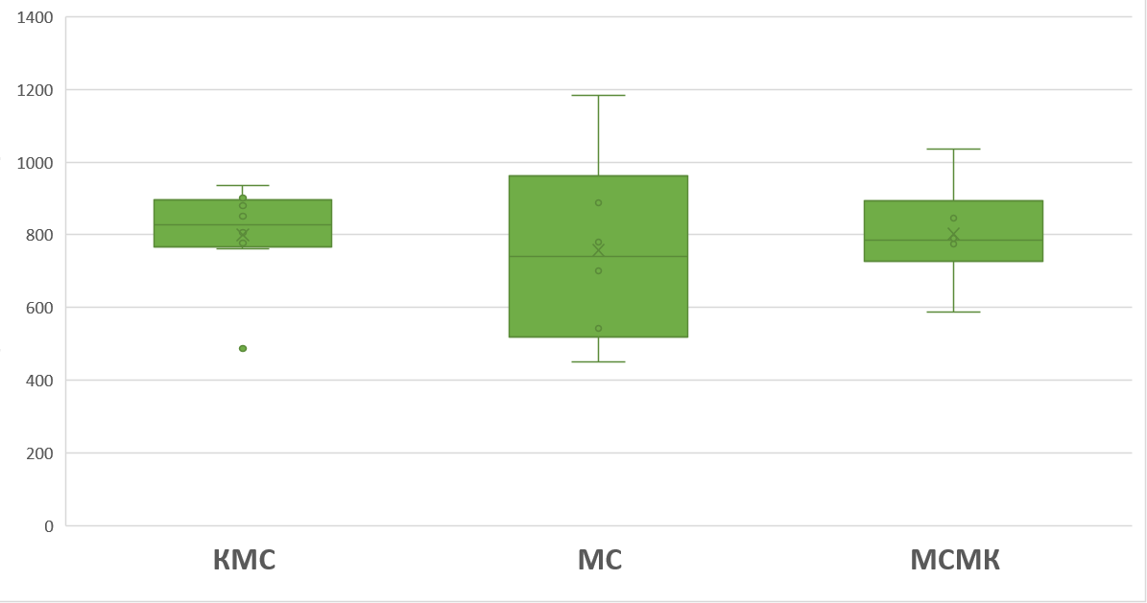
Рисунок 2 – Динамика показателей у спортсменов различной квалификации, у.е.

Важно, чтобы рисунки были информативными – отражали динамику показателей, демонстрировали межгрупповые отличия и т.д. Сравнивая показатели, следует подчеркнуть различия между группами или последующими измерениями в той же группе и представлять значения в абсолютных единицах или изменения в процентах. Если показатели достоверно отличаются, то необходимо указать на сколько достоверны эти различия (p<0.05 или p<0.01 или p<0.001). Не следует дублировать данные, которые Вы описываете в тексте в тех же единицах. Например, если в тексте Вы описываете абсолютные значения и изменениях в килограммах (кг), то на рисунках имеет смысл изменения указать в процентах (%).
ВЫВОДЫ должны соответствовать задачам (по сути выводы – это ответы на физиологические!!! задачи), формулируются кратко и четко: факт (полученные цифровые данные контрольной и экспериментальной группы); оценка полученных данных (например, «… соответствует возрастной норме…»; «…выше/ниже результатов…»; физиологические механизмы, лежащие в основе выявленных особенностей / факторы или условия, влияющие на полученные результаты, т.д.
ПРАКТИЧЕСКИЕ РЕКОМЕНДАЦИИ В разделе «Практические рекомендации» необходимо указать как данные, полученные именно Вами, могут быть использованы в области физической культуры и спорта. Следует представить то, что было выявлено / использовано Вами и дало положительный результат.

Список литературы
В этом разделе перечислить все использованные в курсовой работе источники. Не следует включать в список источники, на которые нет ссылок в тексте. Список литературы оформляется в соответствии с ГОСТ 7.1-2003 «Библиографическая запись. Библиографическое описание: Общие требования и правила составления». Список литературы оформляется в алфавитном порядке и хронологической последовательности издания (одним автором). Список электронных ресурсов оформляется в соответствии с ГОСТ 7.82-2001 «Библиографическая запись. Библиографическое описании электронных ресурсов». См. приложение В. Список литературы должен содержать не менее 25 источников, в том числе не менее 5 на иностранных языках, 80% которых должны быть опубликованы за последние 10 лет. Это должны быть монографии, статьи, авторефераты диссертаций на соискание ученой степени кандидата / доктора наук, т.д.

Приложения
Приложение оформляют как продолжение данного документа на последующих его листах или выпускают в виде самостоятельного документа. В тексте документа на все приложения должны быть даны ссылки. Приложения располагают в порядке ссылок на них в тексте документа. Каждое приложение следует начинать с новой страницы с указанием наверху справа страницы слова «Приложение». Приложения обозначают заглавными буквами русского алфавита, начиная с А, за исключением букв Ё, З, Й, О, Ч, Ъ, Ы, Ь. Пример: Приложение А
Приложение должно иметь заголовок, который записывают симметрично относительно текста с прописной буквы отдельной строкой. Шрифт Times New Roman, полужирный, размер шрифта 14. Точка в конце названия не ставиться. Приложения должны иметь общую с остальной частью документа сквозную нумерацию страниц.
Приложение А
Макет титульного листа

НАЦИОНАЛЬНЫЙ государственнЫЙ УНИВЕРСИТЕТ физической культуры, СПОРТА И ЗДОРОВЬЯ
ИМЕНИ П.Ф. ЛЕСГАФТА, САНКТ-ПЕТЕРБУРГ

Кафедра физиологии

ВЛИЯНИЕ ЗАНЯТИЙ СПОРТОМ НА СИЛОВЫЕ ПОКАЗАТЕЛИ У ЮНОШЕЙ 18-20 ЛЕТ

курсовая работа
студента 209 группы Иванова Ивана Ивановича

Научный руководитель:
д.б.н., проф. Петров П.П.

Санкт-Петербург, 2025
Приложение Б
Макет оглавления

ОГЛАВЛЕНИЕ

введение 3

Глава 1. Обзор литературы 4
1.1. Физиологические особенности проявления физических качеств в подростковом возрасте 5
1.2. Физиологические механизмы развития силы 9
1.3. Методики оценки силы скелетных мышц 13

Глава 2. задачи, методы и организация исследования 18
2.1. Задачи исследования 18
2.2. Методы исследования 18
2.3. Организация исследования 19

Глава 3. результаты исследования и их обсуждение 25

Выводы 30

Практические рекомендации 31

Список литературы 32

приложения 35

Приложение В
Примерные темы курсовых работ
Представлена ПРИБЛИЗИТЕЛЬНАЯ тематика работ. НЕОБХОДИМО с педагогом точно сформулировать тему. ВЫ выбираете / предлагаете тему и не обязательно из списка.
1. Исследование функционального состояния сердечнососудистой системы.
2. Исследование функционального состояния (….) системы организма спортсмена.
3. Исследование реакции сердечнососудистой системы на стандартные нагрузки.
4. Исследование поля зрения у спортсменов различной квалификации.
5. Исследование моторных асимметрий.
6. Исследование профиля функциональной асимметрии.
7. Исследование типа высшей нервной деятельности.
8. Исследование особенностей нервной системы по данным к способности к воспроизведению временных интервалов.
9. Комплексная оценка умственной работоспособности.
10. Пропускная способность мозга, как критерий оценки функционального состояния нервной системы человека.
11. Динамика показателей сердечно-сосудистой системы в течение тренировочного (учебного) занятия.
12. Оценка функционального состояния организма по данным показателей сердечнососудистой системы в предсоревновательный (подготовительный) период.
13. Показатели вегетативной нервной системы, как критерий тренированности спортсмена.
14. Изменения некоторых функциональных показателей дыхательной системы в процессе тренировки (учебного занятия).
15. Определение функционального состояния зрительной сенсорной системы.
16. Оценка возможностей вестибулярного аппарата при выполнении специальных нагрузок.
17. Методики определения функционального состояния слуховой сенсорной системы.
18. Влияние умственной и физической нагрузки на функциональное состояние (…) системы.
19. Состояние тактильной чувствительности у студентов различной специализации.
20. Состояние тактильной чувствительности у спортсменов различной квалификации.
21. Суточные колебания тактильной чувствительности.
22. Суточные колебания латентного времени простой зрительно-моторной реакции.
23. Латентное время простой зрительно-моторной реакции у студентов различной специализации.
24. Латентное время простой зрительно-моторной реакции у спортсменов различной квалификации.
25. Исследование артериального давления у человека в покое и после мышечной нагрузки.
26. Исследование артериального давления у спортсменов различной квалификации.
27. Исследование артериального давления у студентов различной специализации.
28. Применение проб Руфье и Марине для исследования функционального состояния сердечнососудистой системы.
29. Исследование реакции сердечнососудистой системы на нагрузку по данным ортопробы.
30. Исследование памяти и внимания.

Приложение Г
ПРИМЕРЫ БИБЛИОГРАФИЧЕСКОГО ОПИСАНИЯ ДОКУМЕНТА В СООТВЕТСТВИИ С ГОСТ 7.1-2003 «Библиографическая запись. Библиографическое описание: Общие требования и правила составления» , ГОСТ 7.82-2001 «Библиографическая запись. Библиографическое описании электронных ресурсов»

К н и г а | Условия
Простаков, И.В. Иностранные термины в турбизнесе / И.В. Простаков. - М. : Финансы и статистика, 2008. - 128 с.  Коваль, В.И. Гигиена физического воспитания и спорта / В.И. Коваль, Т.А. Родионова. - М. : Академия, 2010. - 320 с.  Ромашин, О.В. Медицинское обеспечение спортивных соревнований / О.В. Ромашин, А.А. Шлейфер, И.В. Круглова. - М. : Советский спорт, 2009. - 52 с. | Авторов ≤ 3
Игра в тренинг. Возможности игрового взаимодействия / Е.А. Леванова, А.Г. Волошина, В.А. Плешаков [и др.]. - СПб. : ПИТЕР, 2009. – 208 с. | Авторов ≥ 4
Лубышева, Л.И. Социология физической культуры и спорта : учеб. пособие для студ. вузов / Л.И. Лубышева. - М. : Академия, 2010. - 272 с.  Селье, Г. Стресс без дистресса / Г. Селье; пер. с англ. А.Н. Лука, И.С. Хорола. – М. : Прогресс, 2005. – 123 с.  или  Учение о тренировке : пер. с нем. / под ред. Д. Харре. – М. : Физкультура и спорт, 2003. – 328 с. : ил. | Пояснение  заглавия  Перевод
Казьмин, В.Д. Справочник домашнего врача : в 3 ч. / В.Д. Казьмин. – М. : АСТ Астрель, 2001-2002. | многотом. изд
Лысов, П.К. Анатомия (с основами спортивной морфологии) : учебник для студ. физкультурных вузов : в 2 т. / П.К. Лысов, М.Р. Сапин. - Т.2 . - М. : Академия, 2010. - 320 с. | Отд. том
Хомченко, Г.П. Химия для подготовительных отделений / Г.П. Хомченко. – 3-е изд., испр. – М. : Высшая школа, 2003. – 368 с. | Переиздание
Гайс, А.И. Оздоровительная ходьба / А.И. Гайс. – М. : Советский спорт, 2005. – 48 с. – (Физкультура для здоровья). | Серия
Лыжный спорт : сб. ст. / под ред. В.Н. Манжосова. – М. : Физкультура и спорт, 1995. - Вып. 2. – 64 с. | Продолжающ.  издание
Вяльшин, Р.Р. Выявление ошибок в соревновательных поединках борцов 13-15 летнего возраста и методика их устранения : автореф. дис. ... канд. пед. наук / Р.Р. Вяльшин. - Малаховка, 2010. - 21 с. | Автореферат
Медицинский и допинговый контроль спортсменов : сб. науч. тр. / Сибирская гос. акад. физ. культ. – Омск, 1995. – 183 с.  Спортсмен как субъект деятельности : матер. всероссийского симпозиума, Омск, 8-10 июня 1993 г. / Омский гос. ин-т физ. культ. – Омск, 2001. – 78 с.  Тезисы Всесоюзной научно-практической конференции “Физическая культура и здоровый образ жизни” (Севастополь, 16-21 февраля 1990 г.) / Всесоюзный науч.-исследоват. ин-т физ. культ. – М., 2008. – 153 с.  Статья из к н и г и или другого разового издания | Труды  См. титульный  лист книги
Основы управления в спортивной тренировке // Теория спорта : учебник / под ред. В.Н. Платонова. – Киев, 1987. – Гл. 21. – С. 327-334. | Глава из  книги
Ершова, Н.Г. Интегральный подход к формированию конкурентоспособности студентов вуза физической культуры в процессе преподавания иностранного языка / Н.Г. Ершова // Традиции - Инновации - Развитие : сб. статей.- Великие Луки, 2006.- Вып.2.- С. 27-32. | Статья  авторов ≤ 3
Правдина, Л.Р. Психология здоровья в практике преподавания дисциплины «Культура здоровья» / Л.Р. Правдина, О.С. Васильева, Е.В. Короткова // Психология в вузе. - 2009.- №6.- С. 28-58. | Статья  авторов ≤ 3
Механизмы снижения физической работоспособности у больных остеохондрозом пояснично-крестцового отдела позвоночника / Р.М. Городничев, Е.Ю. Андриянова, А.А. Петров [и др.] // Адаптивная физическая культура. – 2004. – № 2. – С. 14-17. | Статья  авторов ≥ 4
Э л е к т р о н н ы е р е с у р сы
Бахтурина, Т.А. Терминология современных международных принципов каталогизации [Электронный ресурс] / Т.А. Бахтурина. – Режим доступа : www. URL : http : // ellib.gpntb.ru /ntb /2004/5/ntb _5_3_2004.htm. – Загл. с экрана. | Интернет
Приложение Д
Пример статистического анализа в программе Excel 1997-2003
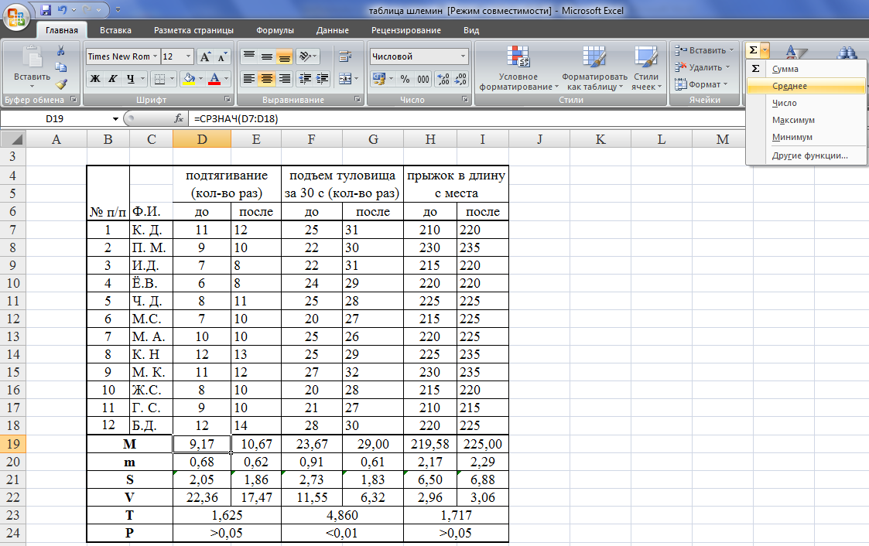
Расчет М – среднее. В строке функция =СРЗНАЧ(D7:D18) или воспользоваться функцией автоматического суммирования

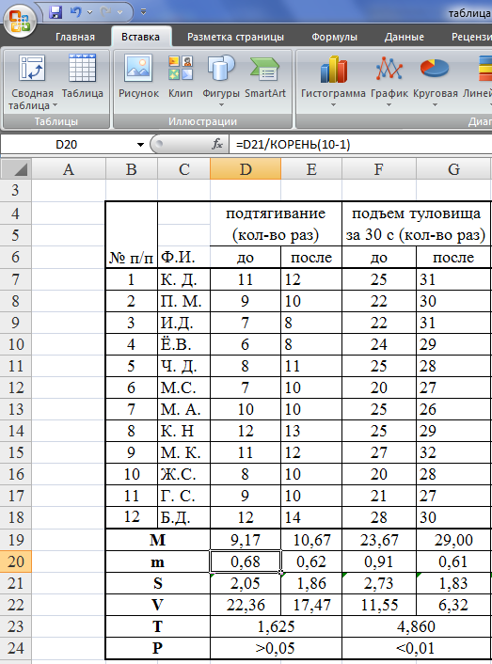 | 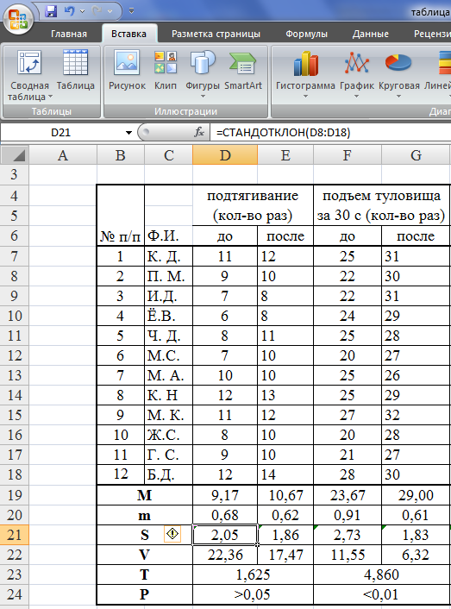
m – ошибка среднего  В строке функция =D21/КОРЕНЬ(10-1) | S – стандартное отклонение  В строке функция =СТАНДОТКЛОН(D8:D18)
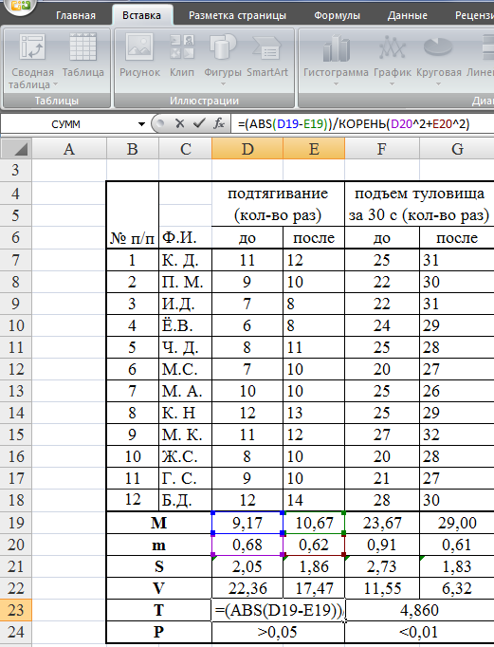 |  | V – коэффициент вариации  В строке функция = С21/С19*100  T – значение коэффициента Стьюдента  В строке функция =(ABS(D19-E19))/КОРЕНЬ(D20^2+E20^2)

P – достоверность определяется по таблице, где Q – количество испытуемых в группе
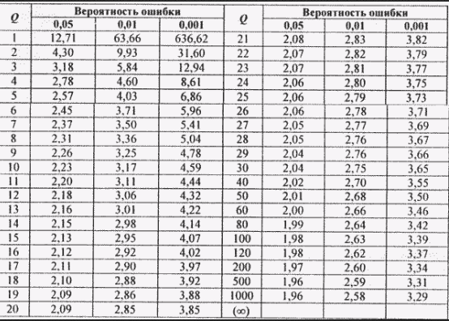

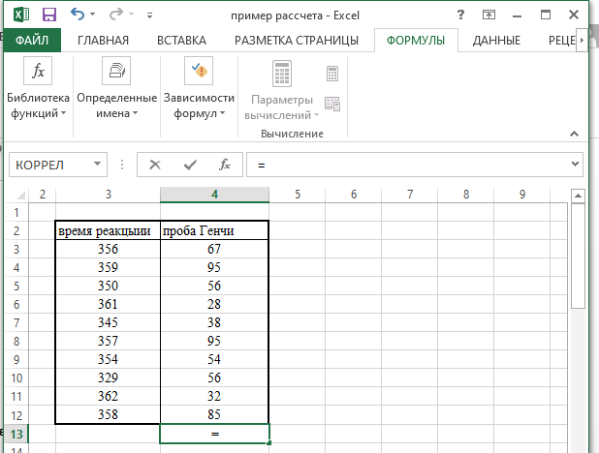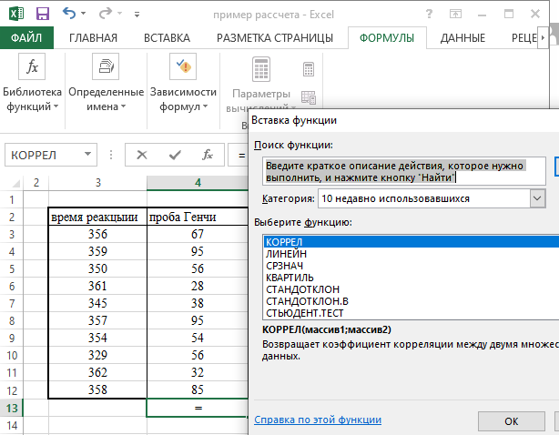
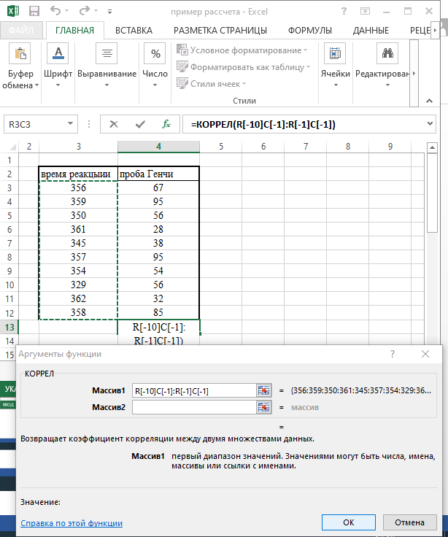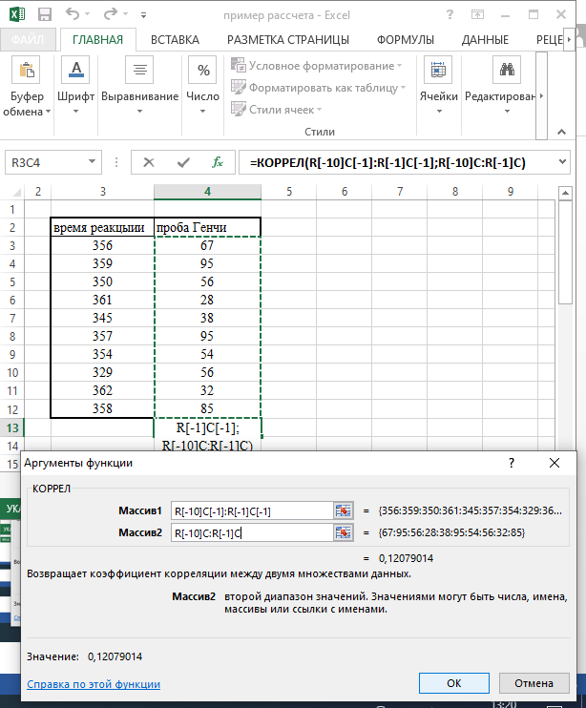
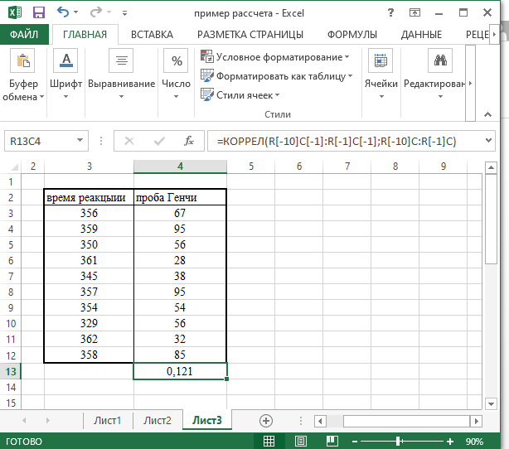
коэффициент корреляции 0,13 - взаимосвязи между временем реакции и результатами в пробе Генчи НЕТ

Приложение Е
ТЕХНОЛОГИЧЕСКАЯ КАРТА
ПОДГОТОВКИ И ЗАЩИТЫ КУРСОВОЙ РАБОТЫ
20 -20 учебный год
ФИО студента
Тема курсовой работы

ФИО руководителя
№ п/п | Ожидаемые результаты | кол-во баллов min|max | накопительное кол-во баллов | сроки выполнения
I | Подготовка курсовой работы |  |  | 24 - 37-я неделя
1. | Представление и плана-проспекта курсовой работы (актуальность, цель, задачи, гипотеза, методы исследования, характеристика контингента) | 4/5 | 5 | До 14-ой неделя  ДО 1 АПРЕЛЯ
2. | Инициативность и самостоятельность выполнения работы | 3/5 | 10 | До 14-ой неделя  ДО 1 АПРЕЛЯ
3 | Представление окончательного варианта курсовой работы в установленные сроки | 3/5 | 15 | До 14-ой неделя  ДО 1 АПРЕЛЯ
 | Итого | 10/15
II | Рецензирование курсовой работы |  |  | До 18 -ой недели  ДО 1 МАЯ
1. | Обоснование актуальности, цели и задач курсовой работы | 2/5 | 20 | До 18 -ой недели  ДО 1 МАЯ
 | Корректность и логичность структуры курсовой работы | 2/5 | 25 | До 18 -ой недели  ДО 1 МАЯ
 | Степень решения задач курсовой работы, соответствие выводов поставленным задачам. | 2/5 | 30 | До 18 -ой недели  ДО 1 МАЯ
4. | Использование литературы: полнота, корректность, аргументированность и логичность анализа литературных источников, правильность цитирования и ссылок на авторов. | 5/13 | 43 | До 18 -ой недели  ДО 1 МАЯ
5. | Тип курсовой работы (сложность экспериментальной части | 5/12 | 55 | До 18 -ой недели  ДО 1 МАЯ
6. | Качество оформления библиографии | 2/5 | 60 | До 18 -ой недели  ДО 1 МАЯ
7. | Качество оформления курсовой работы | 2/5 | 65 | До 18 -ой недели  ДО 1 МАЯ
 | Итого | 20/50
III | Защита курсовой работы |  |  | 22 неделя  ДО 1 ИЮНЯ
1. | Презентационные навыки: структура и последовательность изложения материала, соблюдение регламента, контакт с аудиторией, интонация, темп, терминологический аппарат | 12/20 | 85 | 22 неделя  ДО 1 ИЮНЯ
 | Использование иллюстративного материала | 3/5 | 90
3. | Логичность, правильность и полнота ответов на вопросы | 5/10 | 100
 | Итого | 20/35
 | ВСЕГО | 50/100 | 100
Студент допускается к защите курсовой работы, если набрал не менее 30-ти баллов.
Оценка определяется по 100-балльной шкале и выставляется:
- «отлично», если набрано не менее 80 баллов;
- «хорошо» - 65-79 баллов;
- «удовлетворительно» - 50-64 балла; «неудовлетворительно» - менее 50 баллов.

